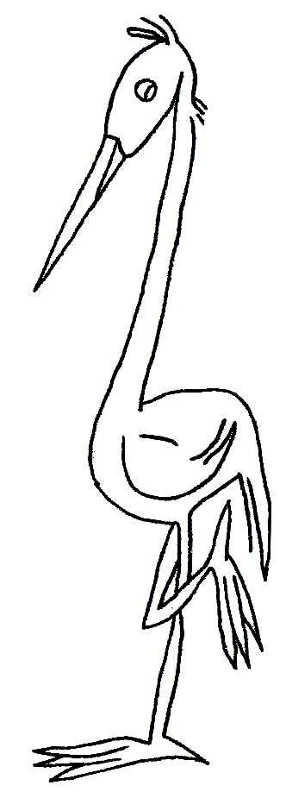

Единица – это птица.
Длинный клюв, сама – как спица.
Просто птица мало ела
И немного похудела.

(Наталия Владимирова)

